https://lrita.github.io/2017/01/10/leveldb-source-4-memtable/

leveldb源码分析-4-MemTable

MemTable
在讲memtable之前，有必要先讲讲leveldb模型，当向leveldb写入数据时，首先将数据写入log文件， 然后在写入memtable内存中。log文件主要是用在当断电时，内存中数据会丢失，数据可以从log文件中 恢复。当memtable数据达到一定大小即（options.write_buffer_size大小，默认4<<20)，会变为 immemtable，然后log文件也生成一个新的log文件。immemtable数据将会被持久化到磁盘中。模型图如下：
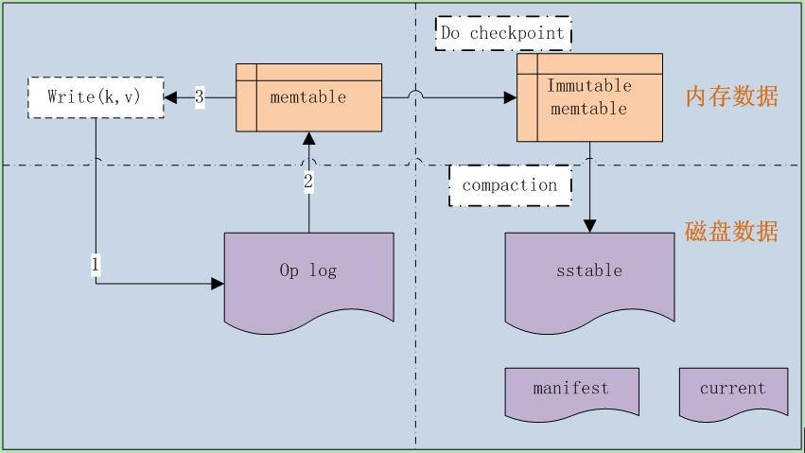

MemTable实现
MemTable的实现为非线程安全的。 MemTable是基于引用计数的，每次使用需要首先调用Ref()，使用完毕时调用Unref()。
MemTable内部持有一个内存池Arena，其相关内存都有该内存池分配。 MemTable其实有一个SkipList实现的。SkipList持有的元素为const char *，也是由其内存池所分配的。 SkipList持有的元素的内存分布为：
| n (varint,key部分内存,含sequence) | key data (n-8 bytes) | sequence (8 bytes) | m (varint,val data) | val data (m bytes) |
可以看出key部分的内存结构为一个LookupKey的内存结构，其Get方法使用的key就是LookupKey。
拥有Add、Get和NewIterator方法。
- Add将一组k-v存储在MemTable里；
- Get获取指定key的vale，当key的value type为kTypeDeletion时，返回NotFound；
- NewIterator返回一个iteration，遍历SkipList。

